Министерство науки и образования Украины
Национальный Технический Университет Украины
“Киевский Политехнический Институт”

Факультет Информатики и Вычислительной Техники

Кафедра вычислительной техники

Лабораторная работа №14
по дисциплине “Компьтерная электроника”

Выполнили: Ашаев Юрий
Гудзь Андрей
ИВ-73

Номер бригады: 9

Киев 2009

Исследование статических характеристик простейшего
насыщенного ключа.

Цель работы: Исследование статических характеристик биполярного цифрового ключа.

Выполнение работы
Величина нагрузки: .
Степень насыщения: S= 1+Nб/Nг=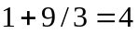.
Еп=5В. 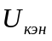=0.5В
Рассчитаем ключ.

Для построения ключа выбираем транзистор 2N2484.

Параметры:
β=50-200, С_{к}=2 пФ, f_{гр}=500 МГц, U_{к.макс}=60 В, I_{к.макс}=50 мА.

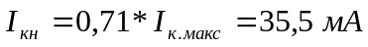
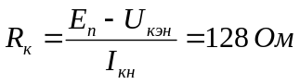
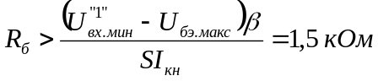
Экспериментальная схема

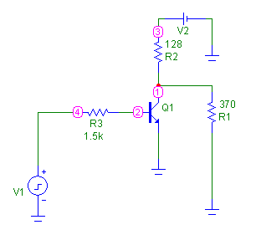

Входная характеристика:
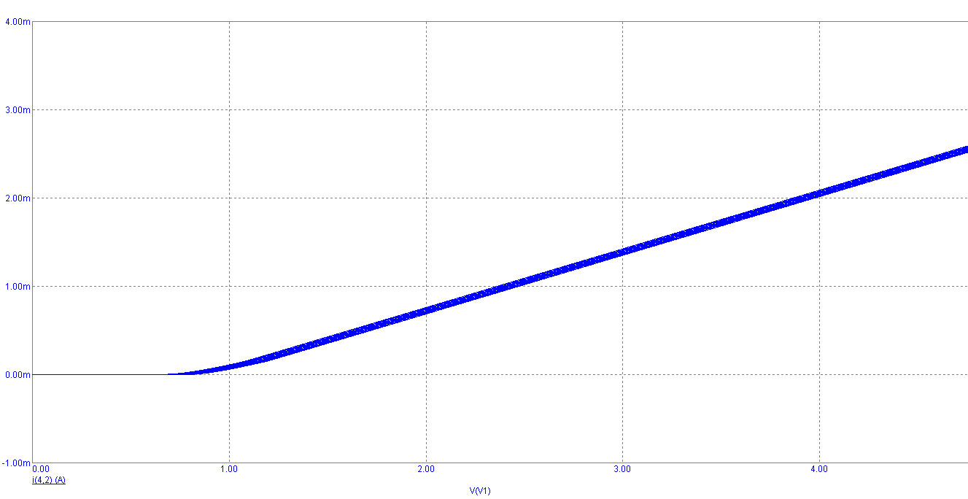
Передаточная характеристика:
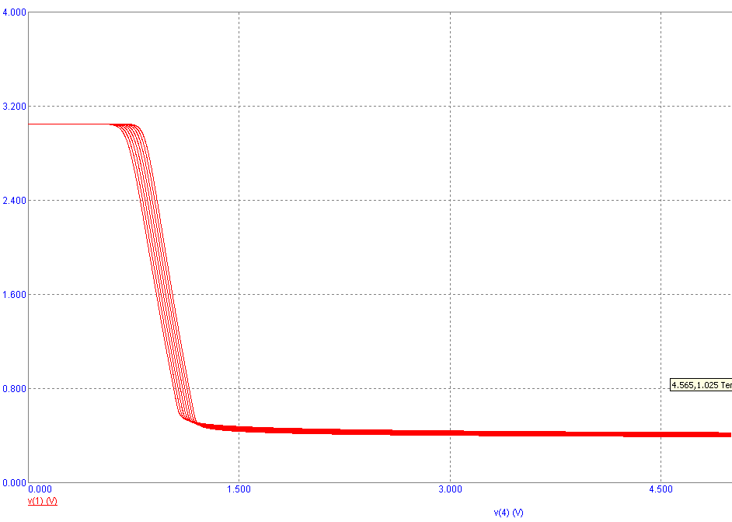

Эквивалентная схема.
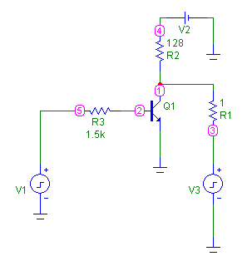

Выходная характеристика.

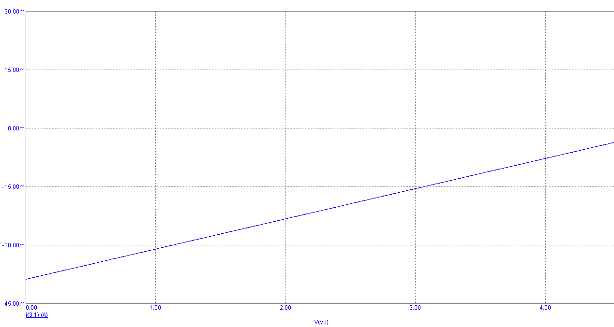

Вывод: степень насыщения транзистора биполярного ключа определяется величиной резистора в цепи базы. От степени насыщения зависит быстродействие ключа и максимальная нагрузочная способность.

